**Raport 3/AB z badania rynku CHFJPY**

TEWI 25.05.2013

1. **Wykonawca:**

Aneta Bera

1. **Rynek:**

CHFJPY próbkowany co 1h.

Dane z bossa.pl. Ulokowane w m-pliku o nazwie CHFJPY.m zawierającym macierz o nazwie C o 65000 wierszach (okres około 13 lat) i 5 kolumnach: świeca OHLC i wolumen. Koniec danych – dnia 07.05.2013

1. **Wyniki testów**

Sprawdzono dla danych jak wyżej skrypty S4a, S4b, S4c, S4d, S4s. Wszystkie skrypty testowano dla tego samego przedziału szeregu czasowego: 5000 świec poczynając od 9:00 09.07.2012.

Każda zmienna zwrotu po jednej świecy miała inna nazwę nawiązująca do nazwy kwadrantu odpowiednio Ra, Rb, Rc, Rd, Rs a krzywe zysku skumulowanego były oznaczone jako sumRa, sumRb, sumRc, sumRd, sumRs.

Spread: 0.05

Obliczano:

Zysk skumulowany na końcu szeregu czasowego sumR(kon);

Wskaźnik Calmara oznaczający stosunek powyższego zysku dla największego obsunięcia na krzywej zysku skumulowanego - Calmar;

Liczbę otwieranych pozycji la, lb, … (procent spośród wszystkich testowanych świec)

Poszukiwano optymalnej wartości parametrów: m (liczby świec dla ustalenia średniej), j (liczby świec wstecz do obliczania średniego wolumenu), b, v (progu dla średniego wolumenu), k (liczby korków wprzód do zamknięcia pozycji), SL (Stop Loss), dla których uzyskiwane były najlepsze wartości zysku. Parametry te odpowiednio oznaczono – ma, mb, …, ja, jb, …

Uzyskano:

Dla S4a:

sumReturn = 274.2

bestCalmar = 3.4997

la = 4001

bestMa = 10

sharpeRatio = 0.72488

bestparamAVolLength = 18

bestparamADuration = 20

bestparamABuffer = -0.4

bestparamAVolThreshold = 1660

bestparamASL = 0.6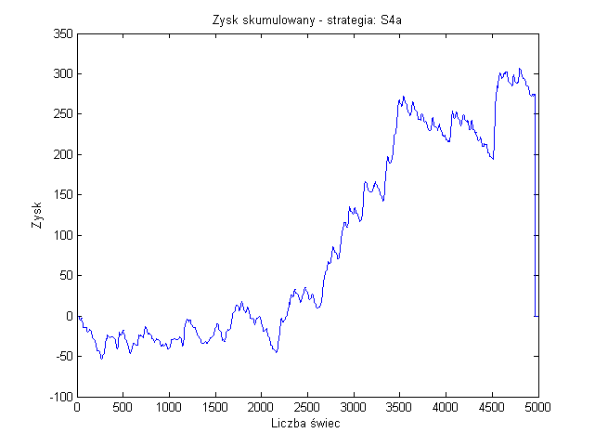

Rys. 1. Krzywa zysku skumulowanego dla S1

Dla S4b:

sumReturn = -12.7

bestCalmar = -0.68464

la = 151

bestMa = 25

sharpeRatio = -1.168

bestparamBVolLength = 10

bestparamBDuration = 8

bestparamBBuffer = -0.005

bestparamBVolThreshold = -108

bestparamBSL = 0.4

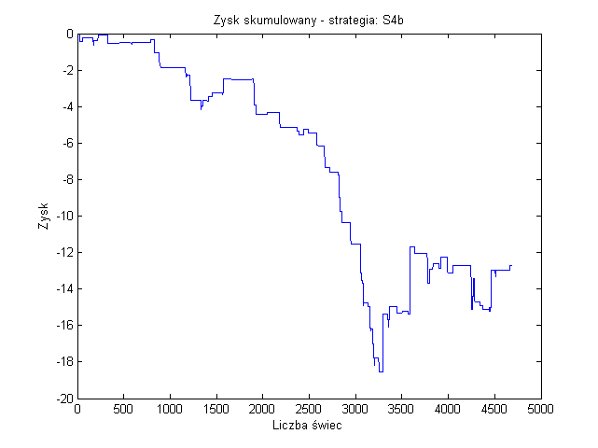

Rys. 4. Krzywa zysku skumulowanego dla S1b

Dla S4c:

sumReturn = 185.76

bestCalmar = 2.6072

la = 4291

bestMa = 25

sharpeRatio = 0.80846

bestparamCVolLength = 18

bestparamCDuration = 20

bestparamCBuffer = 0.0003

bestparamCVolThreshold = 2897

bestparamCSL = 0.75

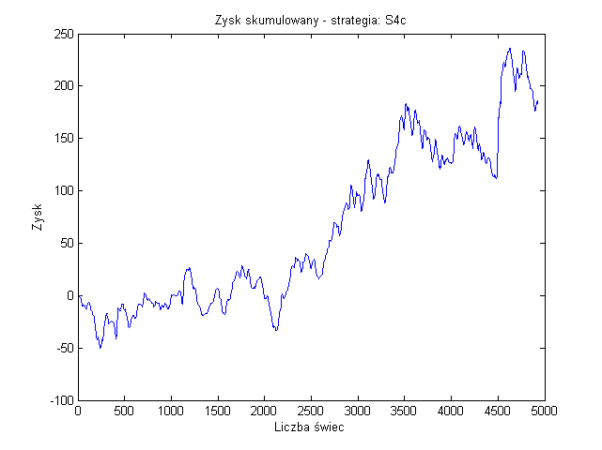

Rys. 3. Krzywa zysku skumulowanego dla S1c

Dla S4d:

sumReturn = 25.74

bestCalmar = 2.3745

la = 227

bestMa = 12

sharpeRatio = 0.96337

bestparamDVolLength = 12

bestparamDDuration = 19

bestparamDBuffer = 0.65

bestparamDVolThreshold = -10

bestparamDSL = 0.55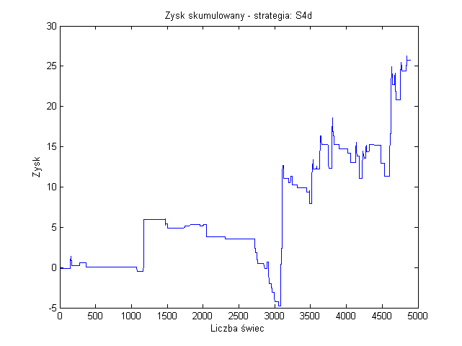

Rys. 4. Krzywa zysku skumulowanego dla S1d

Dla S4s:

sumReturn261.5

bestCalmar3.5925

sharpeRatio0.71411

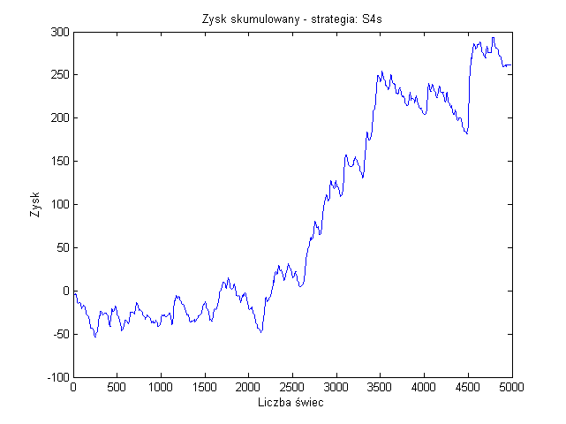

Rys. 5. Krzywa zysku skumulowanego dla S1s